Давайте рассмотрим пошаговую инструкцию для работы с онлайн-системой GDS-туров на сайте https://b2b.fstravel.asia :
1. Зайдите на сайт https://b2b.fstravel.asia и перейдите на вкладку "ПОИСК ТУРА".
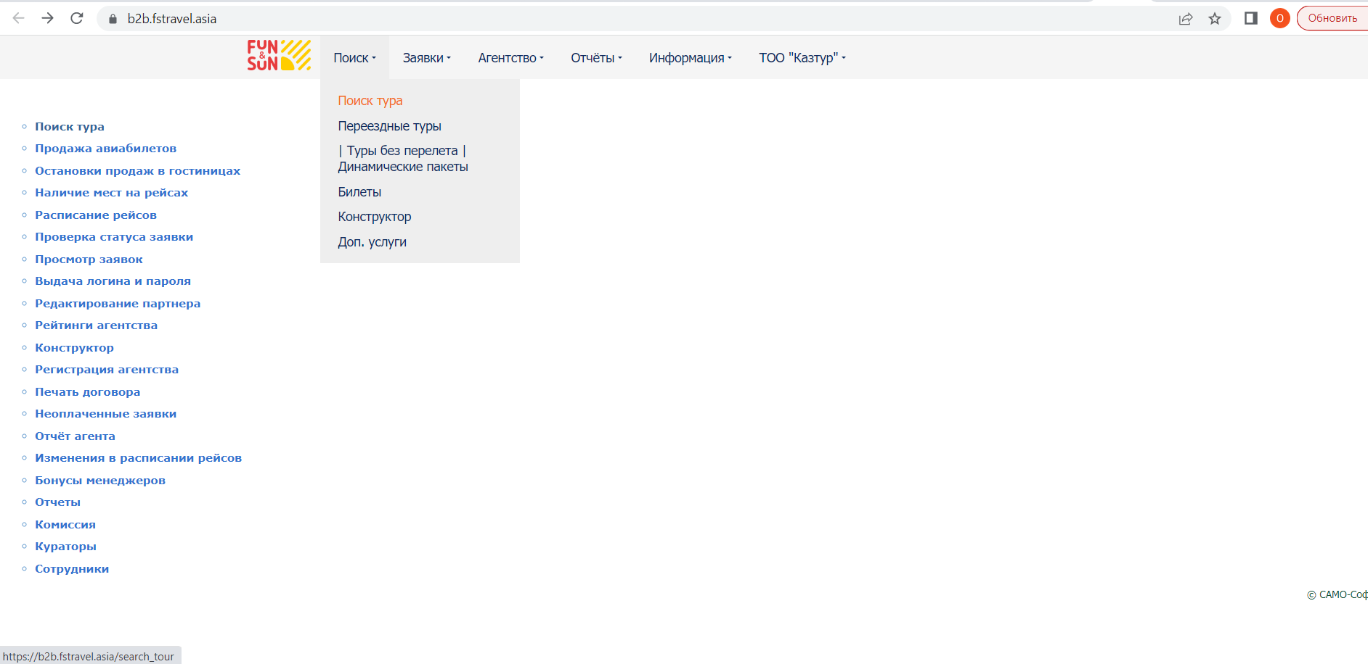

2. Укажите желаемый маршрут: выберите город отправления (ГОРОД ОТПРАВЛЕНИЯ), страну назначения (СТРАНА), группу тура (Туры GDS). В фильтре тур вы увидите доступные туры по выбранному направлению для бронирования.

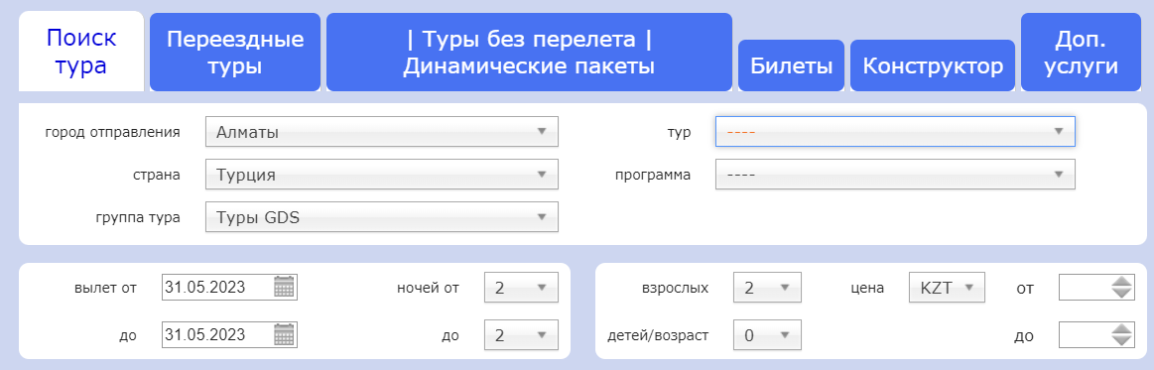

Если у вас есть конкретные предпочтения, выберите даты вылета (ВЫЛЕТ ОТ ..., ДО), количество ночей (НОЧЕЙ ОТ ..., ДО) и количество человек (ВЗРОСЛЫХ, ДЕТЕЙ/ВОЗРАСТ).

3. Чтобы получить более точные результаты, можно указать дополнительные критерии, такие как город, категория отеля, тип питания. Если вы путешествуете с детьми, обязательно укажите их возраст, так как это может повлиять на общую стоимость тура.

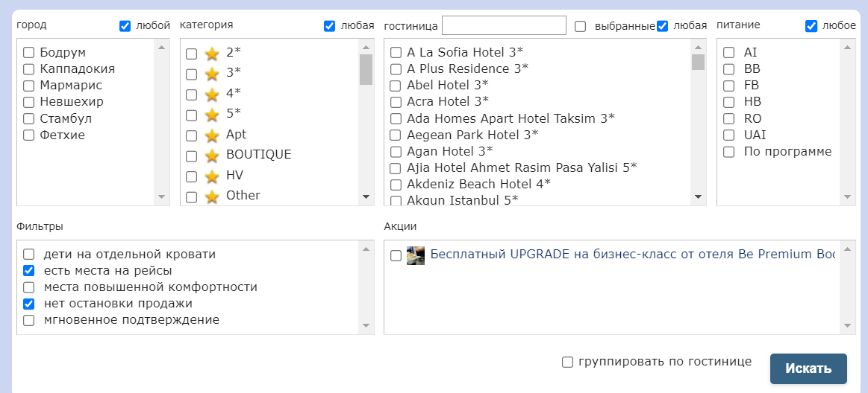

4. По вашим критериям поиска система предоставит результаты. Вы сможете просмотреть доступные варианты пакетов, начиная с самых низких цен. Выберите интересующий вас пакет и перейдите к следующему этапу.

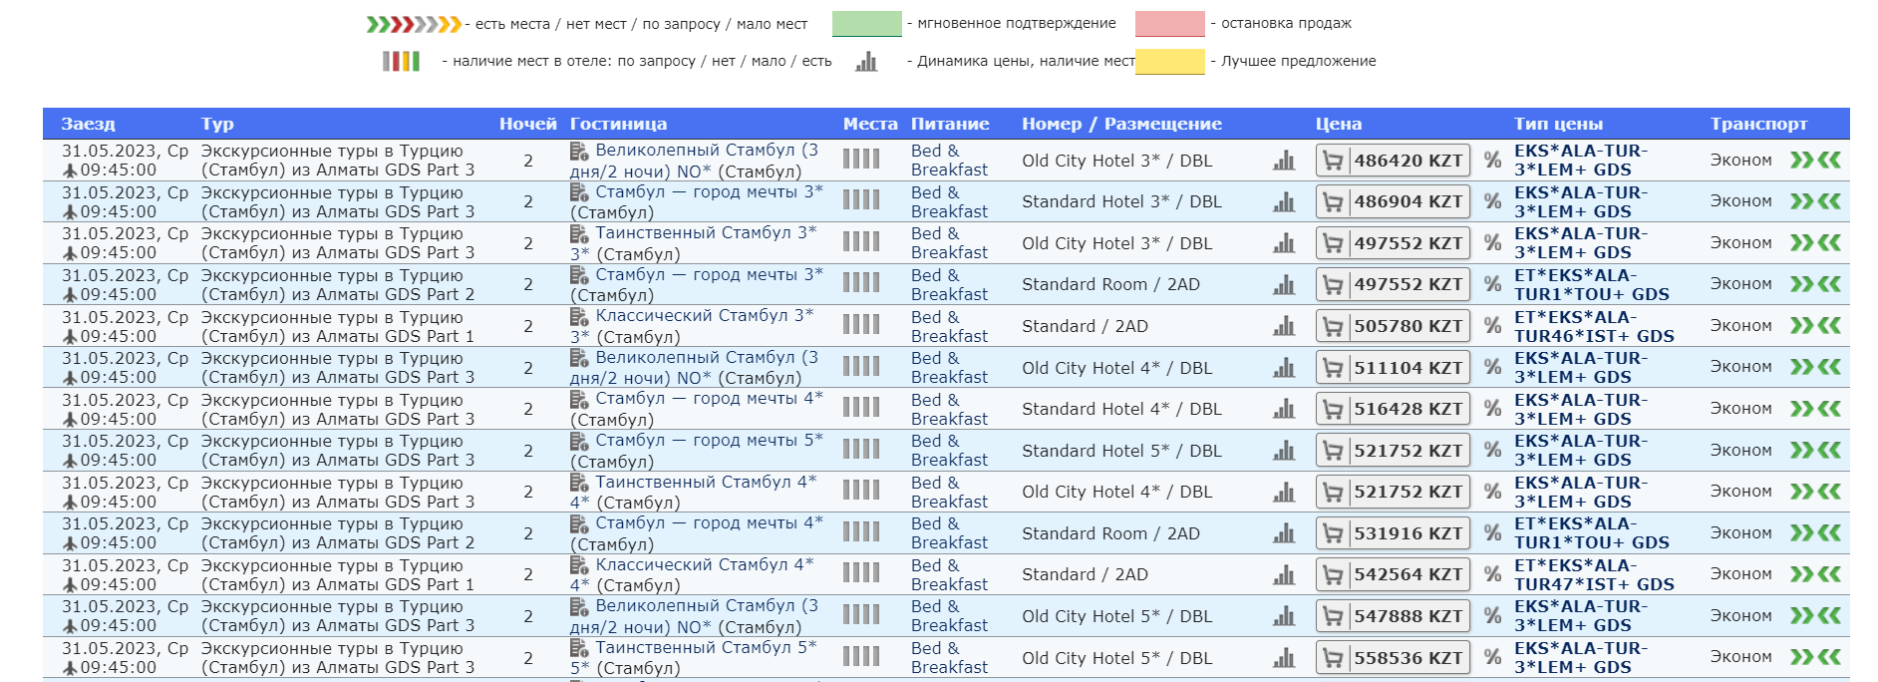

5. Для входа в систему введите логин и пароль вашего агентства.
Если у вас нет логина, следуйте следующим шагам:
Для сотрудничества с нашей компанией, Вам необходимо:
Пройти регистрацию на сайте https://b2b.fstravel.asia/register_agency?
  - Скачать договор в разделе "Договоры" https://b2b.fstravel.asia/agreement?
  - Скачанный договор необходимо загрузить в систему электронного документооборота Учёт.ЭДО на сайте https://edo.uchet.kz/
Если Вы ранее не пользовались услугами сайта Учёт.ЭДО, то Вам необходимо зарегистрироваться на данном сайте. После загрузки договора его нужно подписать с помощью ЭЦП Вашей компании (ЭЦП юридического лица или индивидуального предпринимателя (первого руководителя или сотрудника c правом подписи).
  - В строке БИН указывается БИН нашей компании 080340014619
В строке эл.почта указываете doc@fstravel.kz
  - К Договору необходимо приложить :
Справку о государственной регистрации юридического лица
Уд.личности уполномоченного лица
Менеджер может запросить дополнительные данные
За подробной информацией обращайтесь к нашим менеджерам.
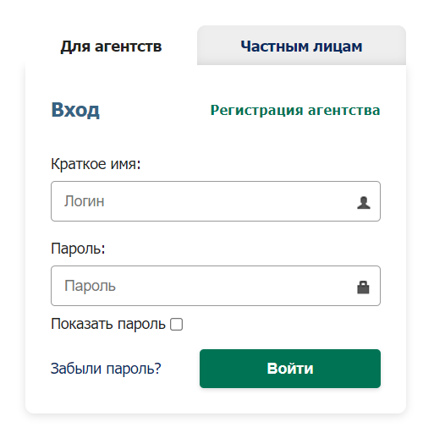

6. В описании выбранного тура вы увидите указанный маршрут.
Выбираем подходящий рейс. В фильтрах поиска можно указать класс
обслуживания (эконом, бизнес), авиакомпанию, время в пути, время вылета туда и обратно.

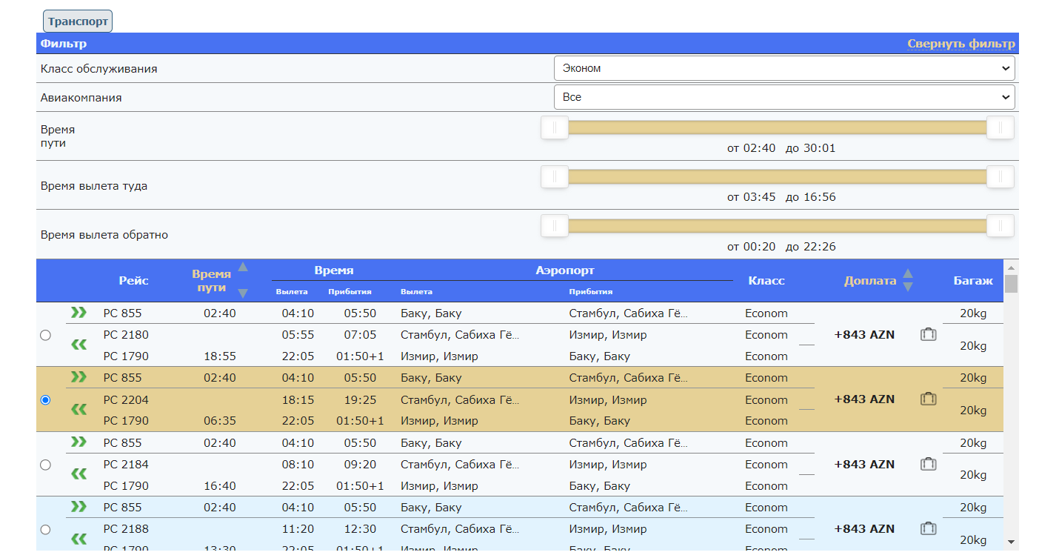
Перед бронированием данного тура настоятельно просим убедиться в том,
что Ваши туристы уже не забронировались самостоятельно или в другом агентстве на данный рейс на wait-list или т.п. В случае обнаружения такого факта, стоимость тура может быть пересмотрена.

7. При желании добавляем доступные дополнительные услуги.
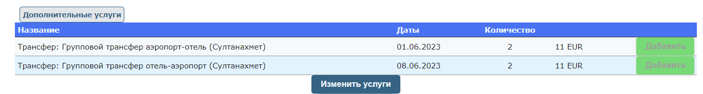

8. Приступаем к заполнению данных пассажиров и не забываем указывать все пожелания в примечании к заявке.
Важно корректно указать все данные пассажиров!
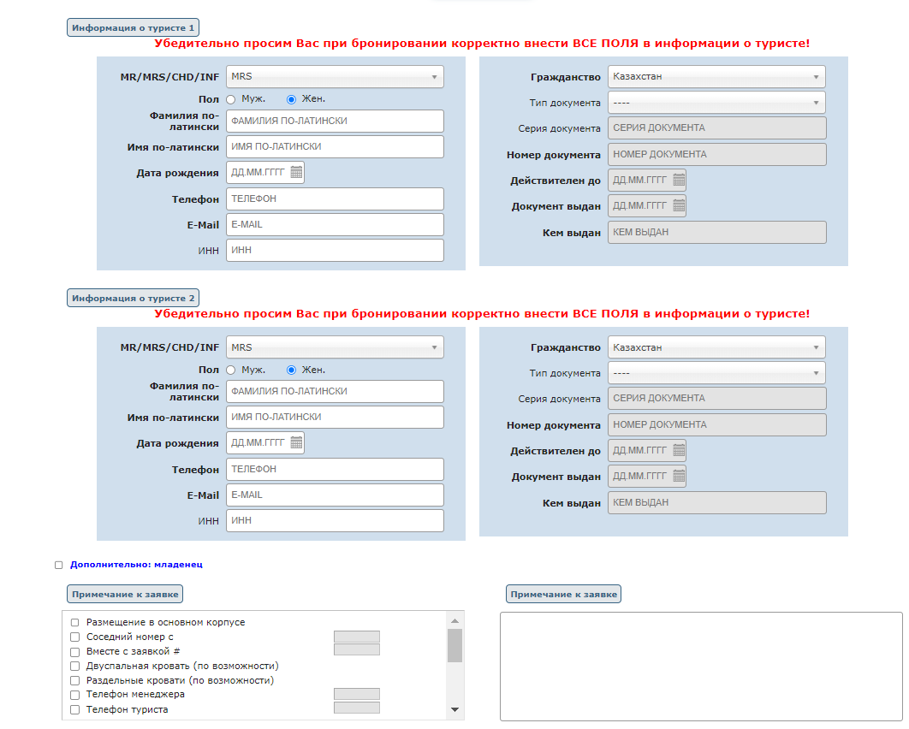

9. Выбрав нужный авиаперелет и добавив по желанию дополнительные услуги,
нажимаем кнопку "Пересчитать" - система покажет окончательную стоимость тура с учетом Вашей комиссии.
Система производит расчеты онлайн.
После расчетов система выдаст итоговую стоимость тура.

